КОНСУЛЬТАЦИЯ
На тему: «Совместные занятия спортом детей и родителей»

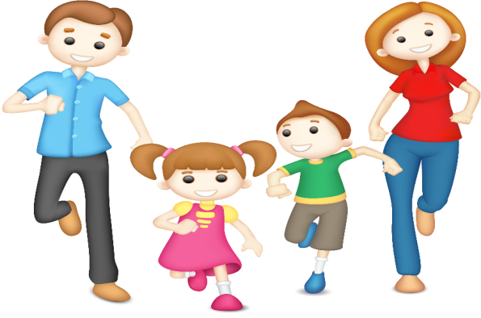
Родители считают заботу об укреплении здоровья детей делом важным, но лишь немногие по-настоящему используют для этого возможности физической культуры. Действительно, часть родителей не имеет достаточной физической подготовки. Обычно родители активны и изобретательны в создании хороших бытовых условий, в заботе о том, чтобы дети были красиво одеты, вкусно и сытно накормлены. Все это хорошо. Плохо то, что часто на этом и успокаиваются, полагая, что хорошее здоровье ребенка уже будет обеспечено автоматически.
А на деле выходит, что чрезмерный комфорт и обильное питание при недостаточно активном двигательном режиме зачастую порождают бытовую лень, ослабляют их здоровье, уменьшают их работоспособность. В физическом воспитании главным является формирование физкультурно-гигиенических навыков. Навыки четкого режима сна, рационального проведения свободного времени, утренняя гимнастика, водные процедуры - все это превращается со временем в само собой разумеющиеся принципы организации каждого дня.
Научить ребенка наиболее важным двигательным умениям и навыкам, чтобы он в любое время года мог найти, чем заняться. Обеспечить малыша необходимым физкультурным инвентарем. Не забывать поинтересоваться, как прошло его свободное время.
Важен выбор цели: взрослые должны знать, что им делать конкретно в данное время года, в применение к возможностям ребенка, тогда и физическое воспитание идет успешнее.
Существенно и такое обстоятельство: совместные занятия, общие спортивные интересы дают родителям возможность лучше узнать ребенка, создают и укрепляют в семье обстановку взаимного внимания и делового содружества, столь необходимую для решения любых воспитательных задач.
Совместные занятия приносят следующие положительные результаты:
- пробуждают у родителей интерес к уровню «двигательной зрелости» детей и способствуют развитию у детей двигательных навыков в соответствии с их возрастом и способностями;
- углубляют взаимосвязь родителей и детей;
- предоставляют возможность позаниматься физкультурой за короткий отрезок времени не только ребенку, но и взрослому: родитель показывает ребенку те или иные упражнения и выполняет большинство из них вместе с ним;
- позволяют с пользой проводить то свободное время, которое мать или отец посвящают ребенку, служат взаимообогащению, способствуют всестороннему развитию ребенка. Прекрасно, если родители учат ребенка, помогают ему и вдобавок сами участвуют в соревнованиях в детском саду. Спортивные интересы в такой семье становятся постоянными.
Мы привычно обращаем внимание на то, что дети засиживаются у телевизора. Нам самим надо стараться преодолеть зрительскую всеядность, и детей этому учить. Тогда освободится время для прогулок, игр на свежем воздухе, спортивных развлечений, не будет позднего, нарушающего режима сидения у телевизора. Дело не в том, чтобы «отвлечь» ребенка от телевизора. Постараемся сделать из него нашего помощника. Он дает обширную телеинформацию по физической культуре и спорту. Из передач всегда можно и нужно многое позаимствовать для своей семьи: интересные упражнения, игры, конкурсы, эстафеты. Несомненная польза есть от многих других спортивных передач: физкультурных праздников, олимпиад, соревнований - они расширяют спортивную эрудицию, вызывают интерес к физической культуре.
А если родители постараются хотя бы отчасти компенсировать двигательную пассивность, устроив во время перерывов в футбольном или хоккейном матчах физкультурную паузу: пробежаться возле дома, «посчитать» ступени в своем подъезде, попрыгать со скакалкой, то это будет очень хорошим приложением к телепередаче.
То есть, совместные занятия ребенка вместе с родителями спортом - один из основных аспектов воспитания.

